Модель школы индивидуализации после конструктивных доработок
Группа 1. Васильева А.А., Падерина Н.А., Ступникова О.Ю. (г. Лесной), Степанова Л.Е. (г. Зеленогорск), Леонова Ю.С. (г. Десногорск), Устинова Я.А. (г. Заречный СО)
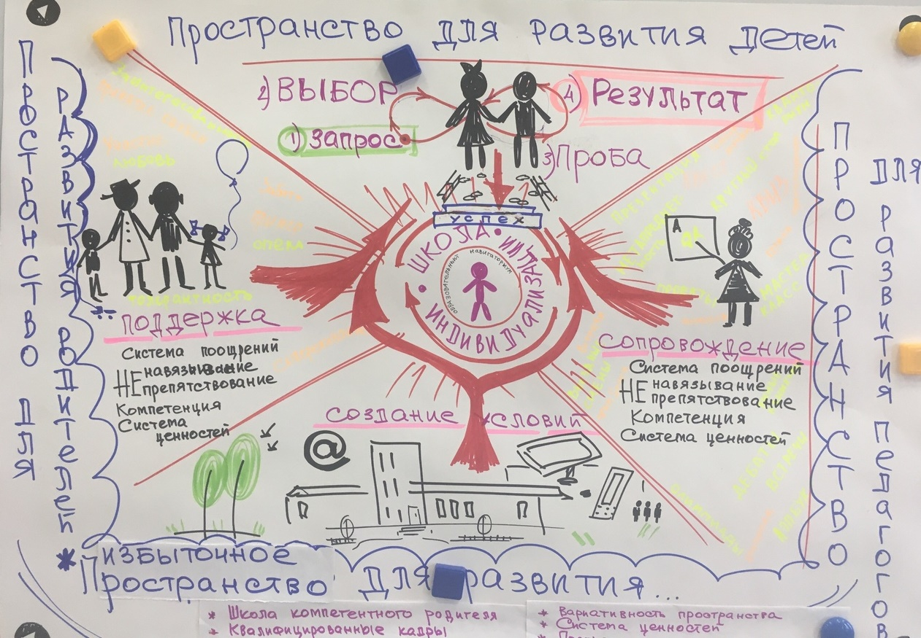
Группа 2. Казакова О.А., Маляренко А.Б., Хрусталева О.В., Черепанова М.А. (г. Лесной)

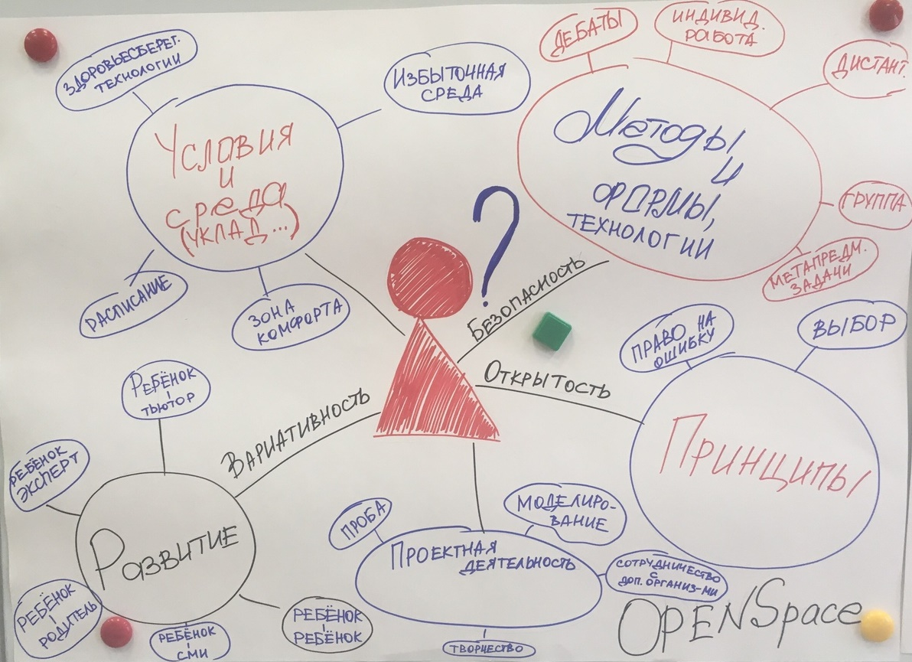

Группа 3. Калинина Э.А., Кондабаева Е.М.,Ползунова Т.В., Прасолова О.С. (г. Новоуральск)

